Verdeling van een lijnstuk in uiterste en middelste reden
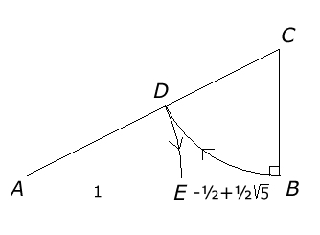

Voor deze constructie gaan we uit van met en .
Construeer een cirkel met middelpunt C en straal BC. Deze snijdt zijde AC in D.
Construeer nu een cirkel met middelpunt A en straal AD. Deze snijdt zijde AB in E.
We hebben nu een gulden snede aangebracht op lijnstuk AB, d.w.z. het grootste deel AE is middelevenredig tussen het kleinste lijnstuk AE en het gehele lijnstuk AB.
Er geldt dus of .
Ook zeggen we, da het lijnstuk AB in uiterste en middelste reden is verdeeld. Eigenlijk een vreemde uitdrukking, want er zijn twee reden ( en ), die men eventueel beide uiterste reden zou kunnen noemen, maar een middelste reden is er niet want er zijn maar twee reden.
Voorheen sprak men over een lijnstuk in gedurige reden verdelen. Een gedurige reden is een evenredigheid, waarbij beide middelste termen gelijk zijn.

